送迎バス（犬山線）
出発場所の変更及び
出発時刻変更について

犬山駅西口（従来の発着場所）の改修工事に伴い、出発場所・出発時刻（下記期間）を変更いたします。お間違えないようお願いいたします。
期 間 令和３年１月２５日（月）～３月２７日（土）
変更場所 東側ロータリー
出発時刻 ８：１０ （通常ダイヤより５分前倒し）
※出発時刻以外、バス停の時刻には変更はありません。（道路状況により遅れることがあります）
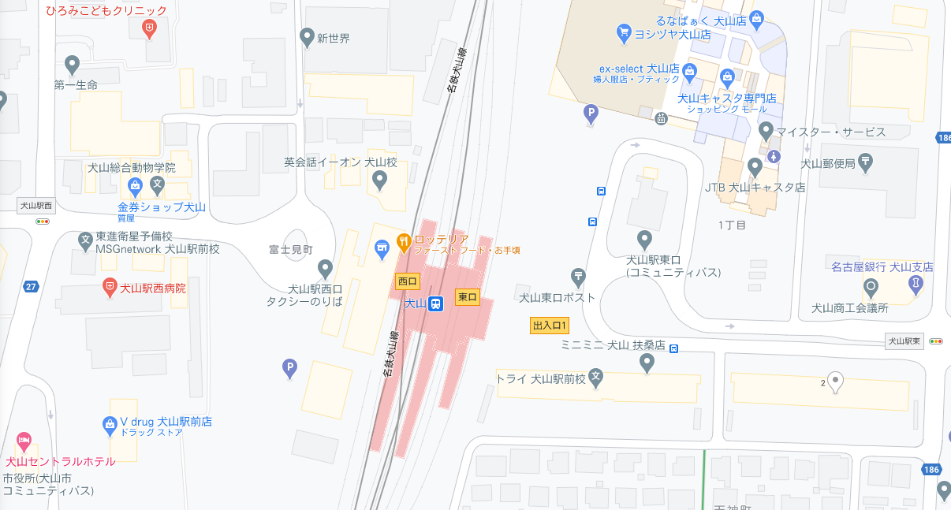
従来の場所
工事期間の発着場所

